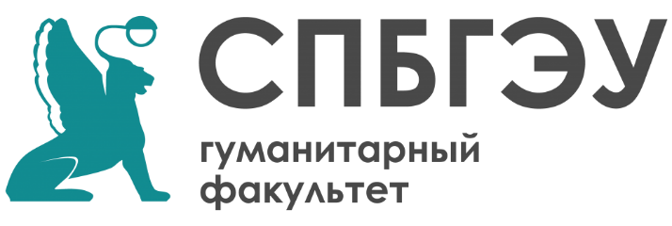

ЗАЯВКА НА УЧАСТИЕ В КОНКУРСЕ ПЕРЕВОДОВ ДЛЯ АБИТУРИЕНТОВ

«МОСТ В БУДУЩЕЕ»

ФИО автора
Номер школы (полное название школы и город)
Класс
Язык (направление)
Номинация
Контактный телефон
Адрес электронной почты
Адрес с индексом (для отправки сертификатов или призов)
ФИО учителя иностранного языка

Направление 1. Английский язык
Номинация I: Перевод эссе с английского языка на русский
Номинация II: Перевод новостной статьи с английского языка на русский
Номинация III: Перевод научно-популярного текста с английского языка на русский

Направление 2. Немецкий язык
Номинация I: Перевод художественного текста с немецкого языка на русский;
Номинация II: Перевод новостной статьи с немецкого языка на русский;
Номинация III: Перевод научно-популярного текста с немецкого языка на русский.

Направление 3. Французский язык
Номинация I: Перевод эссе с французского языка на русский;
Номинация II: Перевод новостной статьи с французского языка на русский;
Номинация III: Перевод научно-популярного текста с французского языка на русский.

Направление 4. Китайский язык
Номинация I: Перевод художественного текста с китайского языка на русский;
Номинация II: Перевод новостной статьи с китайского языка на русский;
Номинация III: Перевод экономического текста с китайского языка на русский.

Прием заявок – до 30 октября 2023
(на почту translationcontest.unecon@yandex.ru)
Прием готовых переводов – до 30 декабря 2023

